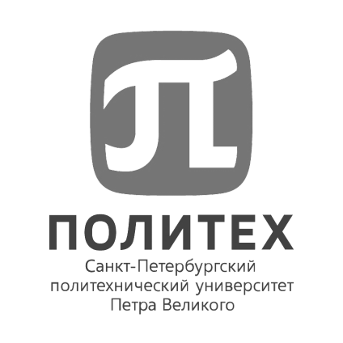
ФЕДЕРАЛЬНОЕ ГОСУДАРСТВЕННОЕ АВТОНОМНОЕ ОБРАЗОВАТЕЛЬНОЕ УЧРЕЖДЕНИЕ
ВЫСШЕГО ОБРАЗОВАНИЯ
«САНКТ-ПЕТЕРБУРГСКИЙ ПОЛИТЕХНИЧЕСКИЙ УНИВЕРСИТЕТ ПЕТРА ВЕЛИКОГО»

ОБЪЯВЛЯЕТ КОНКУРС НА ЗАМЕЩЕНИЕ ВАКАНТНОЙ ДОЛЖНОСТИ НАУЧНОГО РАБОТНИКА
ФИЗИКО-МЕХАНИЧЕСКИЙ ИНСТИТУТ
НОЦ «Компьютерные технологии в аэродинамике и теплотехнике»
Научный сотрудник, 0.25 шт.ед. VAC 141036

Требования к квалификации: Высшее профессиональное образование по направлению «Энергетические системы и комплексы» и наличие ученой степени кандидата технических наук; опыт работы по специальности не менее 5 лет; наличие научных трудов или авторских свидетельств на изобретения
Отрасль науки: Технические науки
Тематика исследований: Исследование свободноконвективного теплообмена
Владение иностранным языком: Intermediate (английский)

Задачи:
- Обобщение научных (научно-технических) результатов, полученных в процессе решения научно-исследовательских задач научными коллективами;
- Обзор литературы; статистическая обработка результатов исследований;
- Представление результатов в виде таблиц, графиков, и диаграмм;
- Оформление презентаций и отчетов; написание научных статей

Количество научных статей, предполагаемых к опубликованию в рецензируемых научных изданиях, индексируемых в наукометрических базах: РИНЦ - 1, Web of Science - 2, Scopus – 1.

Условия:
Должностной оклад: 13 925 рублей/месяц
Стимулирующие надбавки: 11 075 рублей/месяц, в соответствии с Положением об оплате труда работников «СПбПУ»
Трудовой договор: срочный по 31.12.2025

Прием заявок для участия в конкурсе осуществляется на официальный адрес электронной почты Дирекции по работе с персоналом hrdep.nr@spbstu.ru по 24.08.2025.

Научные работники избираются на заседании конкурсной комиссии.
Дата и время проведения конкурсной комиссии: 29.08.2025 в 10-00

Лица для получения дополнительных справок:
Фамилия, имя, отчество: Раченко Карина Николаевна
E-mail: hrdep.nr@spbstu.ru
Телефон: +7 (812) 552-36-55

